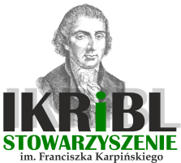

INSTYTUT KULTURY REGIONALNEJ I BADAŃ LITERACKICH
IM. FRANCISZKA KARPIŃSKIEGO. STOWARZYSZENIE

zaprasza do udziału w
Interdyscyplinarnej Konferencji Naukowej

„…jak pies…”
O psie w literaturze, kulturze i języku

6-7 VI 2018
Wersal Siedlecki
ul. Łukowska 74, 08-110 Siedlce

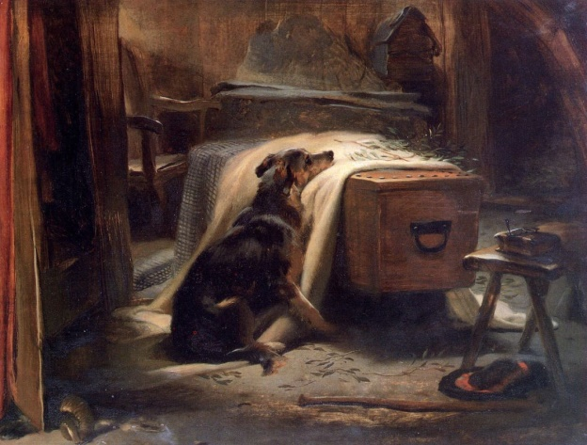

Edwin Landseer: Old Shepherds Chief Mourner (1837)

Serdecznie zapraszamy do udziału w konferencji, która poświęcona jest kulturowym wizerunkom psa w (literatura, sztuka, język…). Jest to kontynuacja naszych inicjatyw badawczych na temat symboliki oraz funkcji zwierząt w kulturze.

Problemy szczegółowe:

1/ Pies w literaturze (pies jako bohater literacki; literacki portret psa; znaczenie psa w biografii pisarzy).
2/ Pies w języku (językowy obraz psa; pies i frazeologia; pies w przysłowiach; etymologia i semantyka psich imion).
3/ Pies w sztuce (malarska symbolika psa; pies w kulturze popularnej [muzyka, film]; pies w sztuce ludowej).
4/ Pies w Internecie (mem z psem; portale i fora dla psiarzy; pies kontra kot i inne zwierzęta).
5/ Rasy psów; anatomia i fizjologia psa; psie choroby.
6/ Pies i rywalizacja (sport i rekreacja).
7/ Pies jako opiekun, terapeuta, „policjant” i myśliwy; inteligencja oraz psychologia i mowa ciała psa.
8/ Pies w historii, polityce, legendach i religiach (pies w kulturach starożytnych, historia psa).
9/ Mile widziane inne problemy związane z psem.

Efektem konferencji będzie recenzowany tom monograficzny.
Języki konferencji: język polski i pozostałe języki słowiańskie oraz język angielski.

Komitet organizacyjny:

dr hab. Andrzej Borkowski,
dr Ewa Borkowska,
dr Marek Jastrzębski,
dr Barbara Stelingowska,
mgr Maria Długołęcka-Pietrzak,
mgr Luiza Karaban,
mgr Barbara Szostek

IKRiBL
ul. Targowa 7/6, 08-110 Siedlce
tel. 661415249, e-mail: ikribl@wp.pl
http://www.ikribl.wordpress.com
Biuro: ul. M. Asłanowicza 2, lok. 2, 08-110 Siedlce
NIP: 821-26-38-384
REGON: 146614430

